Załącznik nr 12 do SWZ

OPIS PRZEDMIOTU ZAMÓWIENIA

I. Przedmiot zamówienia i postanowienia ogólne.
Przedmiotem zamówienia jest wykonanie robót budowlanych, dla zadania. pn.:
Wymiana okien i drzwi w budynkach szpitala

- Zakres przedmiotu zamówienia:
Zakres przedmiotu zamówienia obejmuje roboty budowlanych ujętych w wyżej wymienionym zadaniu budowlanym. Zakres prac obejmuje:
  - Wymiana okien PCV z obróbką osadzenia, oblistwowanie po obwodzie
  - Montaż rolet wewnętrznych
  - Wykucie z muru ościeżnic i osadzenie nowych ościeżnic z obróbką osadzenia
  - Montaż skrzydeł drzwiowych płytowych
  - Montaż drzwi PCV z obróbką osadzenia
  - Utylizacja stolarki z demontażu.

III. Materiały:
Okna PVC
- Stolarka okienna: okna PVC, profile 5-komorowe, szyby o izolacyjności termicznej U = 0,9 W/m²K , zestaw trzyszybowy, jednokomorowy, skrzydła uchylne i uchylno-rozwierane, okucia obwiedniowe, klamki proste z kluczykiem, możliwość rozszczelniania, nawietrzniki,
- Wymiary, podział, sposób otwierania wg istniejących,
- Zamontować rolety wewnętrzne
Rolety okienne
- Kaseta PCV biała
- Prowadnice samoprzylepne płaskie
- Materiał klasy A
- Łańcuszek sterujący

Drzwi wewnętrzne PCV (kuchnia)

- drzwi PCV
- pełne
- jednoskrzydłowe
- klamka dwustronna
- zamykane na klucz
- białe
- z kratką wentylacyjną (jedna sztuka)
- powierzchnia odporna na działanie środków dezynfekujących.

Drzwi wewnętrzne płytowe (piwnica)
- Wypełnienie drzwi płyta pełna,
- ościeżnica drewniana
- dwuskrzydłowe
- białe
- z kratką wentylacyjną
- Wymiary, podział, sposób otwierania wg istniejących

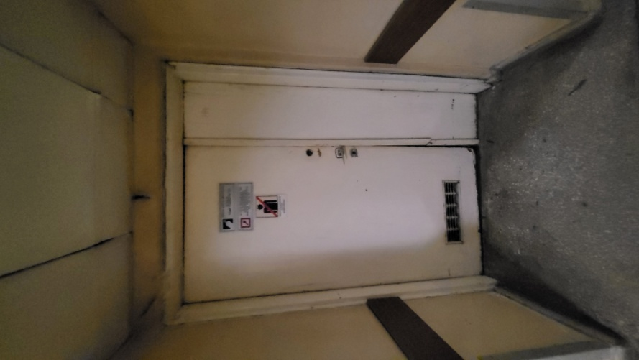

Wykonawca zobowiązany jest do samodzielnego wykonania wszystkich pomiarów stolarki przed podaniem ich do produkcji.

Po montażu drzwi należy wykonać obróbkę tj. uzupełnić ubytki tynku, wykonać gładź po obwodzie oraz pomalować ścianę w obrębie wykonywanej gładzi.
Obróbka okien ma być wykonana z listw maskujących po obwodzie PCV, białych. Przykład poniżej przedstawiony na zdjęciu.
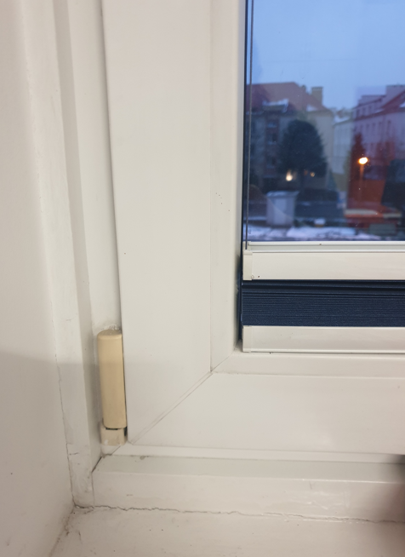

Szczegółowy zakres prac, określają następujące dokumenty :
- Przedmiar robót,
- Specyfikacja techniczna wykonania i odbioru robót.

